Aghiles LAZOUK Coop El Affak N° 4 Staoueli ,Alger (ALGERIE) 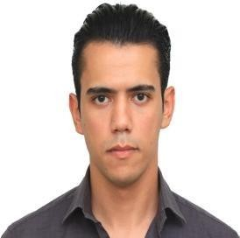

Tél : 00213558820452

E-mail:lazoukghiles@gmail. com

29 ans

Permis B

# *DOMAINES DE COMPETENCES*:

* Analyses microbiologiques et biochimiques.
* Procédé de fabrication des produits alimentaires.
* Traitement des produits alimentaires.
* Manipulation des machines.
* Technique séparative, Transfert de matière, Méthode numérique appliquée, Ecologie, Dégradation et conservation des aliments.
* Informatique : Word, Excel et Powerpoint.

# *LANGUES* :

**Français**: parlé, écrit

**Arabe** : parlé, écrit

**Anglais**: moyen

# *FORMATIONS:*

|  |  |
| --- | --- |
| **22010:** | **Bac science de la vie et de la nature.** |
| **22016:** | Ben Abdelmalek Ramdane (ALGER)  **Licence génie des procédés spécialité génie alimentaire.** |
|  | Université des Sciences et de la Technologie d’Alger (USTHB). |

# 

# *EXPERIENCES PROFESSIONNELLES*:

**2015: Chargé de projet en qualité agroalimentaire : (stage)** (Société Soda et Boisson d’Algérie HAMOUD BOUALEM).

**2019 à ce jour: Chargé d'assurance qualité système** : (Entreprise pharmaceutique PHARMALLIANCE):

* Capa.
* Bon a tiré.
* Gammes et paramètres.
* Réclamation clients.

***ACTIVITES EXTRAPROFESSIONNELLES*:**

Natation, musique et course à pied.